Bilag 3: Opgørelse af produktionsareal, Forsøgsvej 24

Følgende produktionsareal er anvendt i ansøgning 212700, Forsøgsvej 24, Tylstrup. Produktionsarealet er opgjort pba. oplysninger fra ansøger, som har foretaget en fysisk opmåling af staldene og produktionsarealet.
Staldenes navne er vist på kort herunder. Staldnavnene refererer til tabellen herunder:

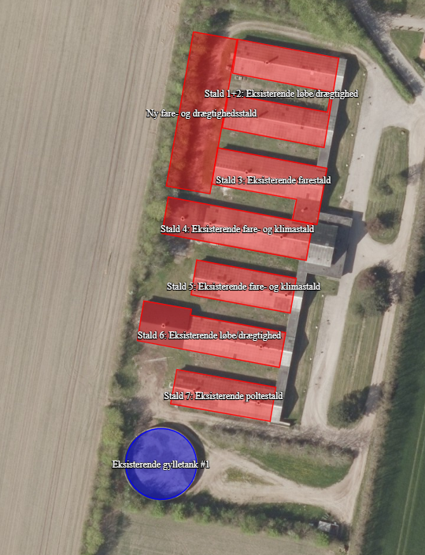

Bygning | Gulvtype | Produktionsareal i m²
Bygning | Gulvtype | Ansøgt | Nudrift | 8-års drift
Stald 1+2 | Løbe/drægtighedsstald, delvis spalter | 595 | 595 | 595
Stald 3 | Farestald, kassestier m. delvis spalter  Babystald (2-klimastald, delvis spalter) | 240  30 | 240  30 | 240  30
Stald 4 | Farestald, kassestier m. delvis spalter  Smågrisestald, 2-klimastald, delvis spalter | 220  175 | 220  175 | 220  175
Stald 5 | Farestald, kassestier m. delvis spalter  Smågrisestald, 2-klimastald, delvis spalter | 50  240 | 50  240 | 50  240
Stald 6 | Løbe/drægtighedsstald | 440 | 440 | 440
Stald 7 | Slagtesvin (polte), delvis spalter 50-75 % fast  Løbe/drægtighedsstald | 100  210 | 310  - | 310  -
NY fare- og løbe/drægtighedsstald | Farestald, kassestier m. delvis spalter  Løbe/drægtighedsstald, delvis spalter | 270  200 | -  - | -  -

Stald 1+2
Stalden har et bruttoareal (udvendige mål) på ca. 825 m². Produktionsarealet er opgjort til 595 m². Stalden er indrettet med løbe/drægtighedsstald, delvis spalter samt ornestier. Ornestierne er angivet som løbe/drægtighedsstald i ansøgningen – ud fra en worst case betragtning.

I nudrift og 8-års drift anvendes der samme produktionsareal.

Stald 3
Stalden har et bruttoareal (udvendige mål) på ca. 524 m². Produktionsarealet er opgjort til 270 m². Stalden er indrettet med farestier, delvis spalter og med en mindre babystald (til opsamling af smågrise) med delvis spalter.

I nudrift og 8-års drift anvendes der samme produktionsareal.

Stald 4
Stalden har et bruttoareal (udvendige mål) på ca. 623 m². Produktionsarealet er opgjort til 395 m². Stalden er indrettet med farestier, delvis spalter og med en 2-klimastald til smågrise.

I nudrift og 8-års drift anvendes der samme produktionsareal.

Stald 5
Stalden har et bruttoareal (udvendige mål) på ca. 410 m². Produktionsarealet er opgjort til 290 m². Stalden er indrettet med farestier, delvis spalter og med en 2-klimastald til smågrise.

I nudrift og 8-års drift anvendes der samme produktionsareal.

Stald 6
Stalden har et bruttoareal (udvendige mål) på ca. 615 m². Produktionsarealet er opgjort til 440 m². Stalden er indrettet med løbe/drægtighedsstald, delvis spalter.

I nudrift og 8-års drift anvendes der samme produktionsareal.

Stald 7
Stalden har et bruttoareal (udvendige mål) på ca. 402 m². Produktionsarealet er opgjort til 310 m². Stalden er i ansøgt drift indrettet med løbe/drægtighedsstald, delvis spalter (NYT) samt slagtesvin (polte), delvis spalter 50-75 % fast gulv.
Der indsættes nyt inventar til drægtighedsstald i stalden. Dvs. at 210 m² af de oprindelige poltepladser laves om til drægtighedsstald.

I nudrift og 8-års drift anvendes staldene til slagtesvin/polte på alle 310 m² produktionsareal.

